令和６年度 治水事業促進全国大会 開催報告

○令和６年１１月１２日（火）シェーンバッハ・サボーにおいて、治水事業促進全国大会を来賓として、国土交通省廣瀬技監をはじめ、総勢１,８０５名のみな様に出席いただき、開催いたしました

○国土交通省笠井治水課長から、「治水行政に関する最近の話題」について説明いただきました。

○意見発表として、山形県の加藤戸沢村長より、令和６年７月の豪雨被害による甚大な被災状況と、復旧、復興状況、これらの対応から得られた様々な教訓等を説明いただきました。

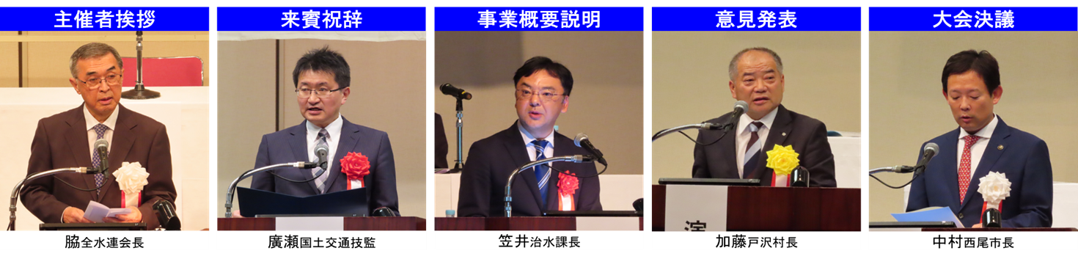○決議につきましては、各地方大会の決議並びに意見発表を踏まえ、①気候変動等を踏まえた治水事業の加速と予算の確保、②流域治水対策の加速化/深化/流域総合水管理、③地震・津波対策/戦略的維持管理、④生産性向上/ネイチャーポジティブ、⑤組織・人員の強化についての決議を中村西尾市長から、朗読をいただき、全会一致で議決いただき、その後、決議を要請書とし、国会議員並びに政府へ要請活動を行いました。

■日　時：令和６年１１月１２日（火）　１３：３０～１５：３０

■場　所：シェーンバッハ・サボー（東京都千代田区平河町）

■主　催：全国治水期成同盟会連合会（以下、｢全水連｣）

■次　第：特別講演：指出 一正『ソトコト』編集長、「水害リスクを自分事化し、流域治水に取り組む主体を増やす流域治水の自分事化検討会 委員」

　　　　　主催挨拶：脇 雅史 全水連会長

　　　　　来賓挨拶：廣瀬 昌由 国土交通技監

　　　　　事業説明：笠井 雅広 水管理･国土保全局治水課長

　　　　　意見発表：加藤 文明 山形県戸沢村長

　　　　　大会決議：中村 健 全水連理事 愛知県西尾市長

出席者：　国会議員２３７名衆議院議員:５９名（代理９３名）、参議院議員:３６名

　　　　　　　　　　　 （代理４９名）市町村長４５８名　関係法人１３名　他関係者１,０９７名

＜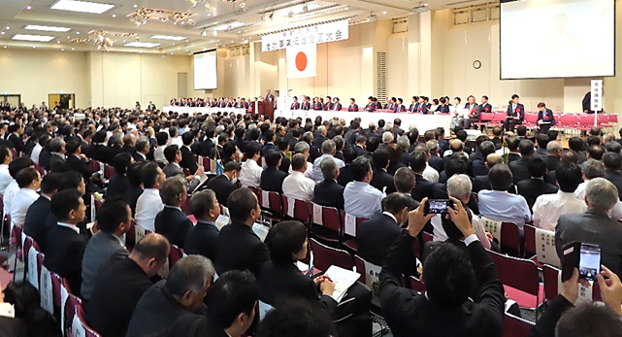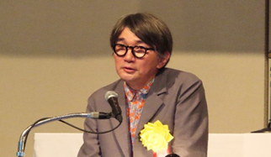合計１,８０５名＞

講師：指出 一正(『ソトコト』編集長)

演題：私たちは流域で幸せを見つける

～関係人口とリジェネラティブ～